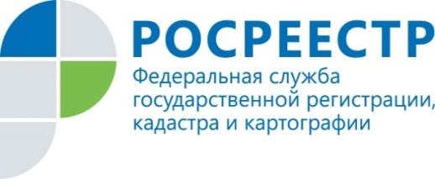 | Куряне смогут быстрее регистрировать недвижимость
Управление Росреестра по Курской области сообщает о грядущих изменениях в сфере госрегистрации недвижимости, которые сократят сроки административных процедур и сделают их более доступными.
В первую очередь это касается дольщиков. Теперь они смогут быстрее оформить документы о покупке жилья в новостройке.
С 28 октября устанавливаются сокращенные сроки госрегистрации для второго и последующих договоров долевого участия после регистрации договоров долевого участия с первым участником долевого строительства. В зависимости от способа подачи заявления: электронное будут рассматривать три дня, заявление, поданное через МФЦ — семь дней, по общему правилу через отделение Росреестра — пять рабочих дней.
Также снимаются ограничения по максимально допустимому размеру машино-места, но требования о минимальном размере остаются прежними - не менее 5,3 x 2,5 м.
Заявители смогут подавать заявления о регистрации прав в Росреестр через нотариуса (за исключением случая, если заявителем выступает кадастровый инженер). Раньше это можно было сделать, только при нотариально оформленной сделке.
Все реестровые дела с 28 октября будут вестись только в электронной форме.
«С начала года Управление перевело в электронную форму 15816 правоустанавливающих документов», – сообщила заместитель руководителя Курского управления Росреестра Анна Стрекалова.

С уважением,
Пресс-служба Управления Росреестра по Курской области
Тел.: +7 (4712) 52-92-75
моб.: 8 (919) 213-05-38
Bashkeyeva@r46.rosreestr.ru
Мы в Instagram: https://www.instagram.com/rosreestr46/

